「臺中珍奶節-好茶好餅」活動簡介
- 活動宗旨
臺中立於臺灣中部美食及人文的薈萃之地，多次被譽為臺灣最宜居之地，兼具豐富農產、悠遠文化底蘊與開放的人文氣息。清香鬆口的太陽餅、甜潤的鳳梨酥、綿密的綠豆椪，抑或是濃醇珍珠奶茶，正源自這片甘味四溢的沃土。
午茶生活節已邁向第四屆，透過經典品牌及微型特色店家共襄盛舉，串起臺中茶餅文化產業，今年擴大舉辦「臺中珍奶節」，將於官方網站舉辦珍珠奶茶人氣票選活動，透過議題的操作、官方廣宣資源與品牌業者的串聯互動，拉抬活動聲量，期吸引人潮、創造實際經濟效益。並於票選後規劃實體行銷活動及主題市集，透過市集展攤、消費抽獎等行銷推廣，推廣臺中甜蜜午茶經濟。
- 主辦單位
臺中市政府觀光旅遊局
- 承辦單位
傑森全球整合行銷股份有限公司
- 活動內容與時間
- 票選活動：7/10(星期三)至7/28(星期日)
於臺中車站站前廣場(舊臺中車站站前廣場)及活動官網，舉辦人氣珍奶品牌票選，以「珍珠奶茶茶飲組」及「創意珍奶料理組」兩組遴選各五名珍奶品牌。
- 珍珠奶茶茶飲組：如珍珠奶茶、黑糖波霸鮮奶等珍珠奶茶茶飲。
- 創意珍奶料理組：如珍珠奶茶舒芙蕾、珍珠奶茶車輪餅、珍珠奶茶剉冰、珍珠奶茶火鍋等以「珍珠奶茶」為主軸延伸出之創意珍奶產品。
- 活動官網︰http://www.teatimetaichung.tw/2019pearl-milk-tea-festival/
- 實體行銷活動：8/3(星期六)西區廣三SOGO百貨
邀請票選結果各組前五名入選品牌，舉辦實體行銷展攤活動，規劃邀請嘉賓及知名藝人進行珍奶盲測，並於現場進行創意珍奶實演、民眾試飲活動，宣傳入選珍奶品牌。
- 主題市集：8/10(星期六)至8/11(星期日)臺中車站站前廣場(舊臺中車站站前廣場)
邀請票選結果各組前五名入選品牌及知名糕餅業者，舉行快閃主題市集，透過展攤及推廣活動，刺激消費，創造實際經濟效益。
- 票選方式
於規劃期間同步進行網路及實體票選活動，並分為「珍珠奶茶茶飲組」及「創意珍奶料理組」組，每品牌皆可於各組提報1品項參與票選。參選限以「品牌」為報名單位，相同品牌報名者將擇以1家代表參選。
- 網路票選：7/10(星期三)00:00至7/28(星期日)23:59
活動期間至活動官網，登入或以電子信箱註冊後即可參與投票，每人每日於各組皆可投下可重複5票。
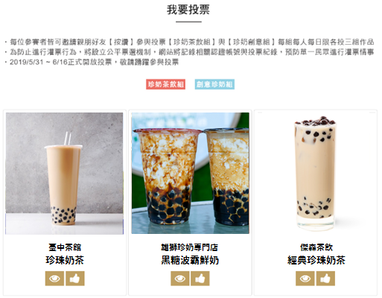
▲官網票選示意圖

- 實體票選：7/10(星期三)10:00至7/28(星期日)18:00
活動期間至各參選店面或實體投票箱(舊臺中車站站前廣場)索取投票卡，填寫相關資料後即可投入票箱。參與票選活動之店家名單可上官網查詢。
＊實體投票僅有「最夯人氣珍奶」項目票選。
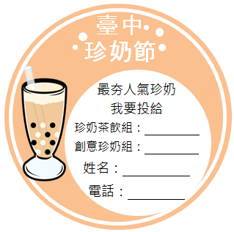
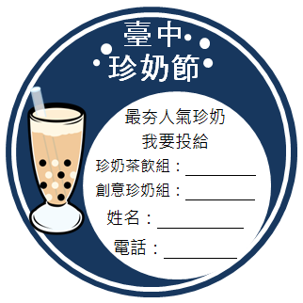
▲實體票卡示意圖

＊實體投票箱設置位置
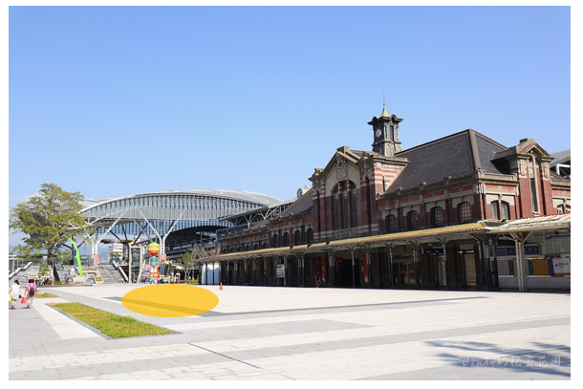
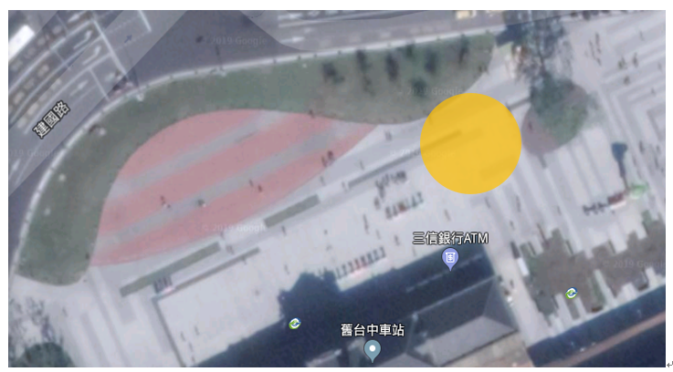
- 票選計分機制
實體票選 | 線上票選
5% | 95%

- 票選流程
方式 | 步驟一 | 步驟二 | 步驟三 | 步驟四
實體票選 | 指定日期前往活動現場參加實體票選活動 | 完成指定內容、並取得投票票券 | 填寫個人資訊(行銷活動用) | 投入票箱  完成投票
線上票選 | 連結至活動專屬網頁 | 登入/註冊  官方網站 | 查看心目中完美的珍珠奶茶 | 完成投票

- 票選項目
- 珍珠奶茶茶飲組
- 最夯人氣珍珠奶茶：綜合各項評比最高票之人氣珍奶品牌。
- 最美視覺珍珠奶茶：色彩最美、瓶身及品牌設計最具質感珍奶品牌。
- 最強Ｑ彈珍珠奶茶：珍珠口感札實、最Q彈珍奶品牌。
- 最順口感珍珠奶茶：奶茶口味滑順，餘韻回甘珍奶品牌。
- 最高ＣＰ珍珠奶茶：根據價格、容量、口味等綜合項目，最令人覺得值回票價珍奶品牌。
- 創意珍奶料理組
- 最受歡迎珍奶料理：最受民眾歡迎的創意珍奶料理品牌。
- 最佳上相珍奶料理：擺盤最豐富、拍照最美的創意珍奶料理品牌。
- 最強風味珍奶料理：珍奶與其他食材融合風味最佳、最美味珍奶料理品牌。
- 最瘋創意珍奶料理：最出乎意料、令人驚訝的創意珍奶料理品牌。
- 最想再吃珍奶料理：口味獨特，令人想一吃再吃的創意珍奶料理品牌。
- 各組選出之十大料理品牌，將於8/3(六)實體行銷活動由長官嘉賓、藝人及美食專家再行評選，選出「臺中年度代表珍珠奶茶茶飲」及「臺中年度代表創意珍奶料理」。
- 票選抽獎活動
活動期間民眾參加實體及線上票選，將有機會抽中幸運大獎。
- 網路票選獎項(依實際執行為準)

獎項 | 內容 | 數量
首獎 | 臺中-東京來回雙人機票 | 1
二獎 | 臺中市長榮桂冠酒店住宿券 | 2
三獎 | 麗克特微笑鬆餅機 | 2
四獎 | 麗克特迷你冰淇淋機 | 3
五獎 | 珍珠奶茶100杯 | 2
六獎 | 珍珠奶茶經典伴手禮組 | 10

- 實體票選獎項(依實際執行為準)
獎項 | 內容 | 數量
首獎 | 臺中市經典酒店總統套房住宿 | 1
二獎 | 珍珠奶茶100杯 | 1
三獎 | 珍珠奶茶經典伴手禮組 | 10
- 配合方式
參選店家提供資源 | 「臺中珍奶節-好茶好餅」提供資源
- 店家基本資訊、產品資訊  - 店頭票選活動推廣  - 行銷活動(8/3)及主題市集(8/10-11)展攤  (入選品牌)  - 粉絲團貼文曝光  (珍奶節活動1則)  - 活動贊助品項(回饋民眾使用) | - 記者會、票選活動、主題市集等行銷推廣  - 裝置藝術現場LOGO曝光  - 活動官網、官方粉絲團曝光  - 票選活動店頭宣傳品  - 票選活動抽獎品項  - 記者會品牌牆LOGO曝光  (須於6/25前報名)  - 實體行銷活動(8/3)及主題市集(8/10-11)攤位硬體(三米帳1頂、IBM桌1張、椅子2張)及設計(入選品牌)
- 報名資格與辦法
所有臺中販售珍珠奶茶相關產品店家均可報名參加，須針對參選組別提報品項(「珍奶茶飲組」及「創意珍奶組」各限提報一項)，提供相關說明圖文資料及實體店面位址，並須附上食品業者登錄證明，由專案統整後上架至官網並於實體投票箱旁設立票選資訊，供民眾投票。須於7/3(三)前提交報名資料，經審核通過後將由專人以電郵或電話通知。
「臺中珍奶節-好茶好餅」票選活動報名表
表件編號：__________(由本單位進行填寫)
參選店家  (品牌名稱) |  |  | 食品業者  登錄字號
店家連絡人  (品牌聯絡人) |  |  | 連絡電話 |  | 室內：  手機：
E-mail |  |  | 傳真號碼
店家地址：
店家電話： |  |  |  | 分店數量
臉書粉絲團：
是否願意出席7/1星期一14:00活動記者會?：是 否
店家介紹(品牌介紹)：(50字內、照片請以附檔方式夾帶2-3張)

參選組別：珍奶茶飲組  參選品項： |  | 參選組別：創意珍奶組  參選品項：
品項介紹：(50字內、照片請以附檔方式夾帶2-3張) |  | 品項介紹：(50字內、照片請以附檔方式夾帶2-3張)
切結聲明 | 本店家願配合參與臺中珍奶節系列活動(包含票選活動、行銷活動與主題市集)，一切資訊確認屬實，若因所提供優惠不實經民眾舉報，後果將自行負責，與主辦單位無關。  簽章(請蓋發票章)：
備註：
  - 所有表格欄位務必全數填寫，應填未填或未依規定填寫者為不合格，將不予受理。
  - 店家LOGO、店家照片及商品圖片請以附件方式夾帶於電子郵件，長寬尺寸並須高於1000像素、72dpi以上。
  - 報名視同同意將所提供資訊揭露於活動官網、粉絲團等相關宣傳平臺。
  - 報名成功後，無法修改已填寫之報名資料，請謹慎填寫。
  - 申請店家須配合本活動之主題進行展示、宣傳及販售。
  - 填妥後，請將電子檔mail至teatimetaichung@gmail.com；或傳真至(04)2326-6024傑森全球並以電話(04)2415-9921確認。
中華民國108年6月19日

